REPÚBLICA DOMINICANA

GOBIERNO DE LA
REPÚBLICA DOMINICANA
AÑO 20 22
MEMORIA
INSTITUCIONAL

MEMORIA
INSTITUCIONAL

AÑO 2022
O 20 22

GOBIERNO DE LA
REPÚBLICA DOMINICANA

TABLA DE CONTENIDOS

Memoria institucional 2022

RESUMEN EJECUTIVO 5
II. INFORMACIÓN INSTITUCIONAL 7
2.1 Marco filosófico institucional 7
a. Misión 7
b. Visión 7
c. Valores 8
2.2 Base legal 8
2.3 Estructura organizativa 11
11
2.4 Planificación estratégica institucional 13
III. RESULTADOS MISIONALES 15
3.1 Información cuantitativa, cualitativa e indicadores de los procesos misionales. 15
Programas de Reforzamiento Académico 15
Programas de Grado 16
17
Cantidad de estudiantes por sexo según plan de estudio: 17
Programas de Postgrado 20
Investigación Académica 22
Programas de extensión. 23
Egresados 25
IV. RESULTADOS ÁREAS TRANSVERSALES Y DE APOYO 28
28
4.1 Desempeño área administrativa y Financiera 28
4.2 Desempeño de los Recursos Humanos 31
4.3 Desempeño de la Tecnología 36
4.4 Desempeño del Sistema de Planificación y Desarrollo Institucional 38
a. Resultado de las Normas Básicas de Control Interno (NOBACI) 38
4.5 Desempeño del área de comunicaciones. 40
V. SERVICIO AL CIUDADANO Y TRANSPARENCIA INSTITUCIONAL 42
42
5.1 Nivel de satisfacción con el servicio 42
5.2 Nivel de cumplimiento acceso a la información 42
5.3 Resultado Sistema de quejas, reclamos y sugerencias 43
5.4 Resultado mediciones del portal de transparencia 44
VII. ANEXOS 45
Plan de Compras. 48

RESUMEN EJECUTIVO

Memoria institucional 2022

En el Instituto de Formación Docente Salomé Ureña, ISFODOSU enfocamos nuestros esfuerzos en liderar el impulso de la meta presidencial “Desarrollo de la carrera docente y la formación de Directores”.
Estamos comprometidos en formar maestros de excelencia, capacitar a directores de centros educativos, acreditar nuestros programas e impulsar la investigación para genear impactos positivos en el sistema educativo dominicano.
A partir de los objetivos anteriores, hemos mostrado avances en dichos ámbitos, manteniendo la tasa de retención del proceso de admisión gracias a los programas de reforzamiento académico (Prepa K12 y Nivelación), mantenemos una matricula de 3,432 estudiantes a nivel de grado, de los cuales 803 son estudiantes nuevo ingreso, con servicios gratuitos de desayuno, comida, estancia estudiantil y estipendo; además mantenemos una matricula de 274 estudiantes en 7 programas de postgrado, hemos aprobado , hemos creado 27 grupos de investigación, y hemos beneficiado a 20 docentes en programas de incentivo a la investigación.
A la fecha, el ISFODOSU ha entregado a la sociedad Dominicana más de 36,885 egresados provenientes de todo el país, incluyendo comunidades vulnerables y remotas, de estos hay 796 egresados de los diferentes recintos durante el 2022.
Por solicitud del Ministerio de Educación, hemos iniciado el diseño e implementación de un Diplomado en Liderazgo Pedagógico para 858 directores que fueron seleccionados en el concurso de oposición del 2022 y se ha planificado el inicio de un grupo de 500 directores de la zona fronteriza para que se unan al mencionado Diplomado en enero 2023.

II. INFORMACIÓN INSTITUCIONAL

2.1 Marco filosófico institucional

El Instituto Superior de Formación Docente Salomé Ureña (ISFODOSU) es una Institución de carácter estatal y de servicio público, dedicada a la tarea fundamental de formar maestros para atender las necesidades del sector educativo dominicano de acuerdo con la legislación vigente y a las estrategias y lineamientos establecidos por el Estado Dominicano.

El instituto busca soluciones a los problemas de la educación a través de la investigación científica y aplicada en el contexto educativo y la promoción de programas, proyectos e iniciativas de prioridad nacional y en su área de influencia. Desarrolla nuevo conocimiento y lo integra al patrimonio intelectual del país, mediante la oferta de servicios de asesoría, consultoría, orientación y educación permanente a las comunidades educativas de su influencia.

a. Misión
Contribuir con la calidad del sistema educativo dominicano, mediante la formación integral de profesionales de la educación

b. Visión
Ser la institución de educación superior de referencia en la formación de profesionales de la educación de excelencia, con programas acreditados, que aseguran la calidad de los aprendizajes y la transformación efectiva del sistema educativo dominicano.

c. Valores
- Compromiso
- Integridad
- Respeto

2.2 Base legal

El Instituto Superior de Formación Docente Salomé Ureña (ISFODOSU), se forma como una continuación de la Escuela Normal de Maestros fundada por Eugenio María de Hostos en el año 1880 y Un año más tarde, en 1881, se creó el “Instituto de Señoritas creado por Salomé Ureña. En el año 1931 y mediante la Ley 144-31, se estableció el “Examen de Suficiencia en los Estudios de Magisterio”, una prueba de capacitación a la que debían someterse los maestros en servicio y que se realizaba cada dos años, en las que se formulaban prácticas didácticas en aulas y laboratorios pedagógicos.

Posteriormente, la Ley 842-50 dispuso la creación de Escuelas Normales, y dentro de ese marco legal, surgieron las Escuelas Normales de Formación Docente. En el año 1992 la Secretaría de Estado de Educación crea, mediante la Ordenanza 8-93, la Comisión para la Reestructuración de las Escuelas Normales, cuya recomendación fue que estas se transformaran en una sola institución nacional de educación superior, descentralizada, con personalidad jurídica y presupuesto propio, que sería dirigida por una Junta, integrada por reconocidos intelectuales, científicos, educadores y representantes de los sectores más amplios de la sociedad civil del país.

Dentro de las iniciativas y lineamientos generales que da lugar el Plan Decenal de Educación 1993-2002, se dio inicio a esta Reestructuración. La Ley General de Educación 66-97 dispuso que las Escuelas Normales pasaran a ser “Instituciones de Educación Superior. El Decreto 427-00 del Poder Ejecutivo las agrupó en una sola institución: el Instituto Universitario de Formación Docente.

Posteriormente, el Decreto 571-03 del Poder Ejecutivo, modificó su nombre por el actual “Instituto Superior de Formación Docente Salomé Ureña”, quedando designado, mediante la Orden Departamental No. 10’2003, su primer Rector.

El ISFODOSU es un órgano descentralizado adscrito al Ministerio de Educación (MINERD), con autonomía presupuestaria y de gestión académica y administrativa, que integra un sistema formado por recintos, los cuales se rigen por el mismo estatuto y los mismos reglamentos, atendiendo a las necesidades nacionales y de la región en donde se encuentran ubicados. El Instituto se encuentra integrado por seis (6) Recintos a nivel nacional:

- Félix Evaristo Mejía, en Santo Domingo, D. N.;
- Eugenio María de Hostos, en Santo Domingo, D.N.;
- Emilio Prud’ Homme, en Santiago de los Caballeros;
- Luis Napoleón Núñez Molina, en Licey al Medio, Santiago;
- Juan Vicente Moscoso, en San Pedro de Macorís;
- Urania Montás, en San Juan de la Maguana.

Leyes:
- Ley General de Educación Núm. 66-97, promulgada el 9 de abril de 1997, Art. Núm. 222 la cual expresa que las Escuelas Normales y la Escuela Nacional de Educación Física Escolar pasan a ser Instituciones de Educación Superior.
- Ley Núm. 139-01 de Educación Superior, Ciencia y Tecnología, promulgada del 13 de agosto del 2001, Art. Núm. 24 (b), 33 y 47.

Decretos:
- Decreto Poder Ejecutivo Núm. 427-00, de 15 de agosto del 2000 que denomina las Escuelas Normales como Institutos Universitarios de Formación Docente.
- Decreto Núm. 571-03 del Poder Ejecutivo, del 2003 que denomina al Instituto Superior de Formación Docente con el nombre de Salomé Ureña.
- Decreto Núm. 272-2016 que establece el nuevo Estatuto Orgánico del ISFODOSU

2.3 Estructura organizativa
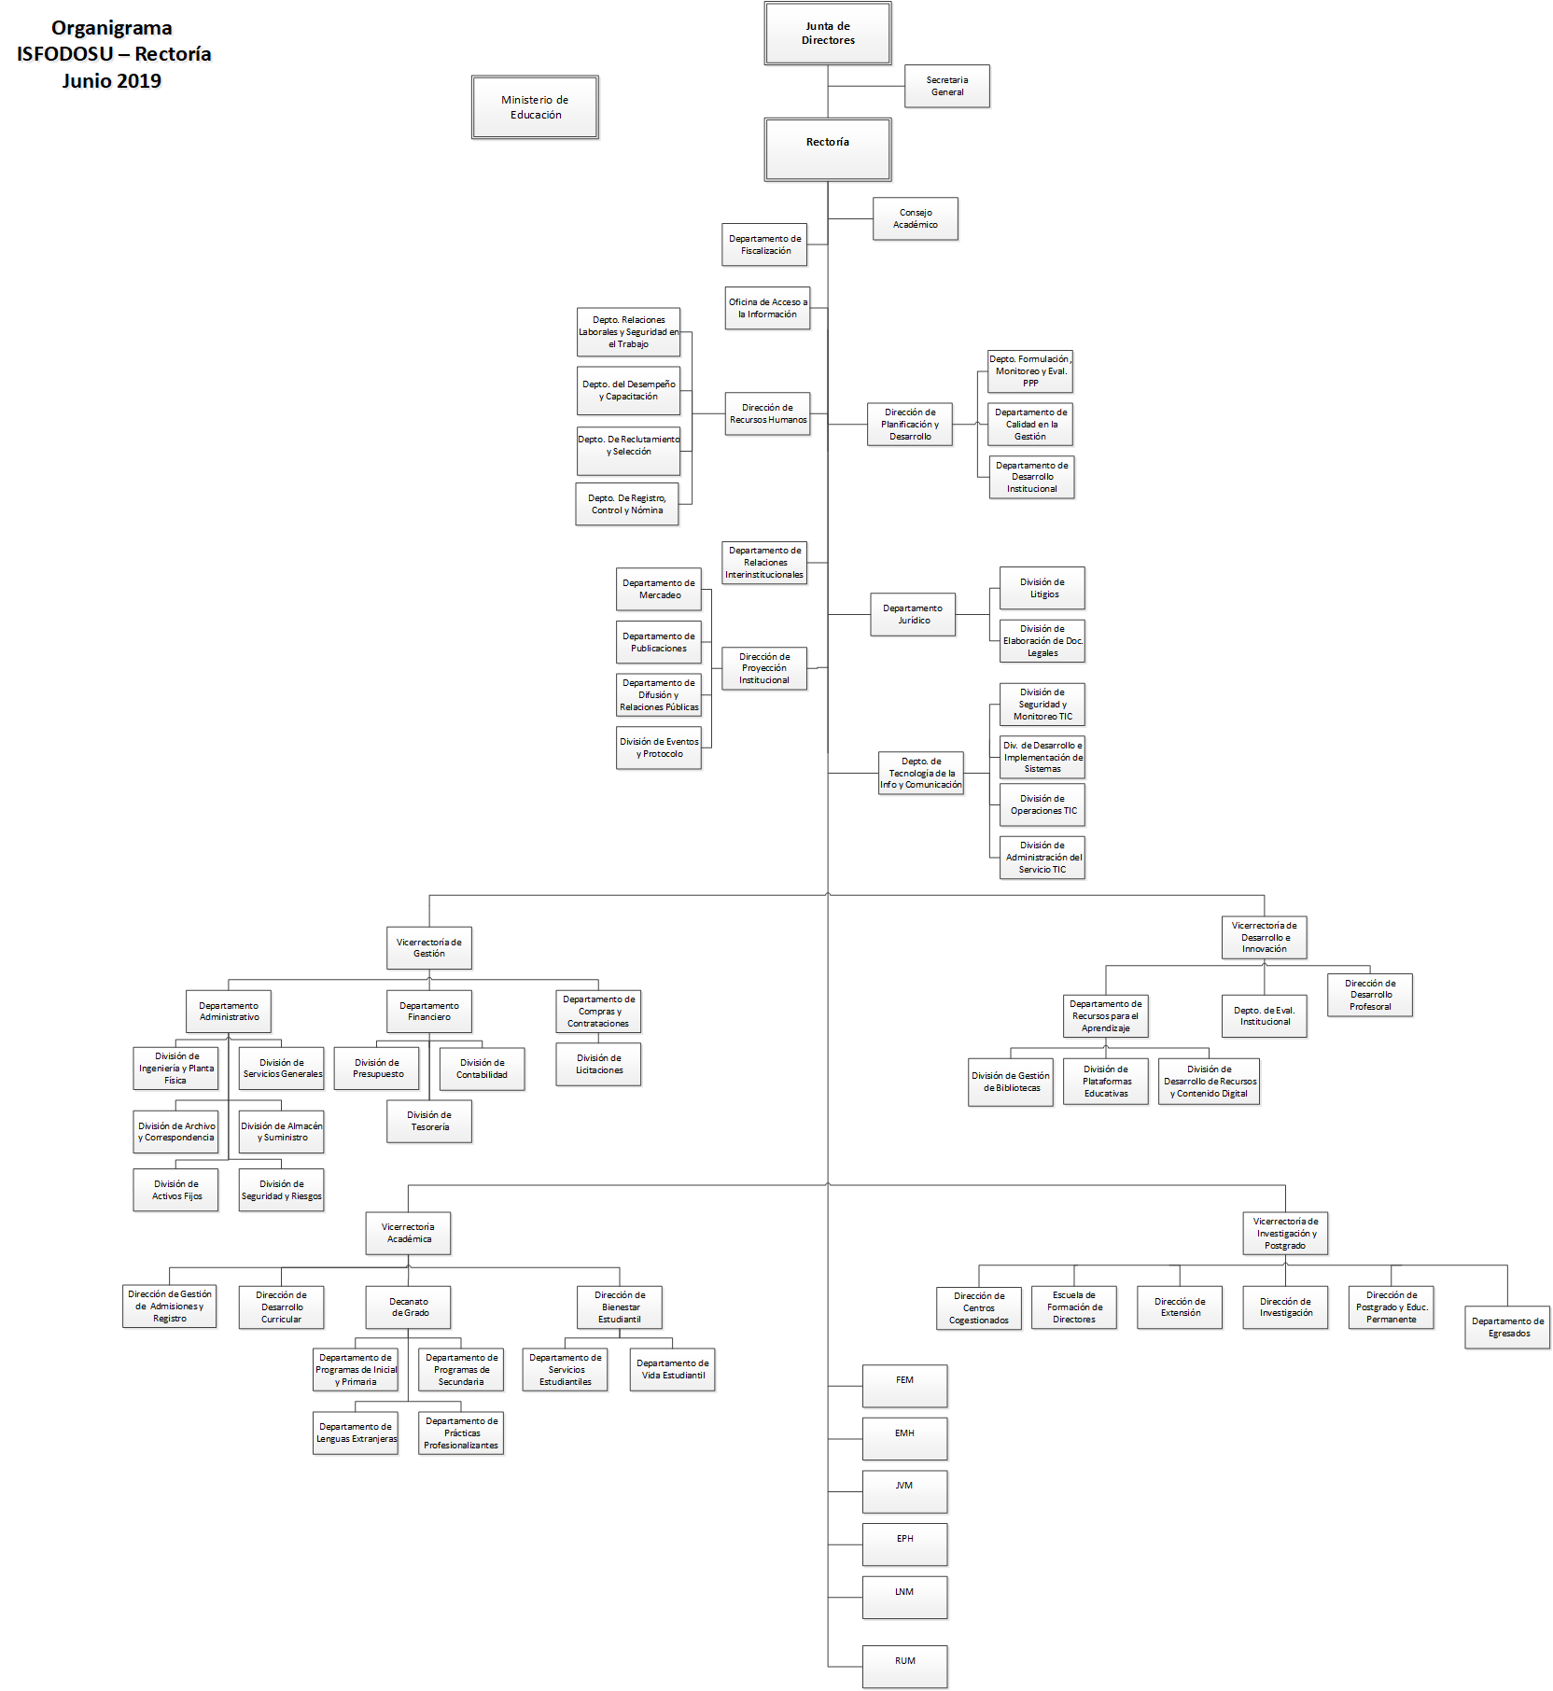
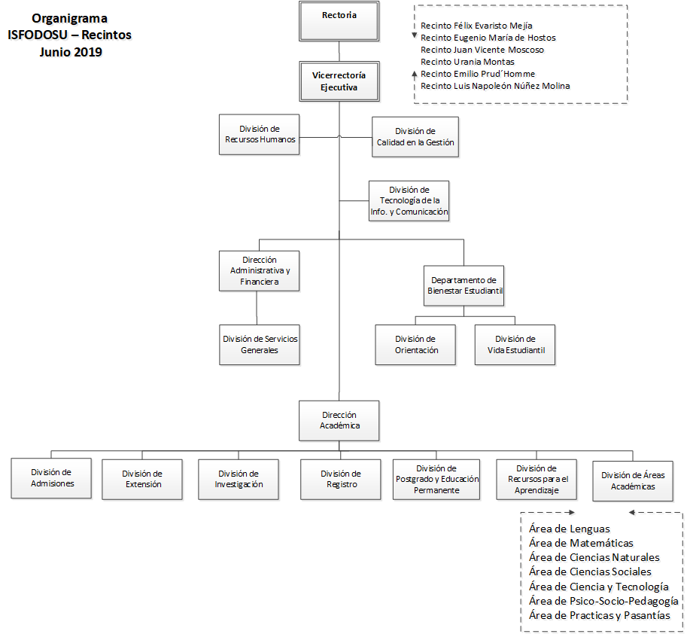

Principales funcionarios:
Nombre | Cargo
Nurys del Carmen González Duran | Rectora
Carmen Gálvez | Vicerrectora Académica
Andrea Paz | Vicerrectora de Investigación y Postgrado
Milta Lora | Vicerrectora de Desarrollo e Innovación
Sor Ana Julia Suriel | Vicerrectora Recinto EPH
Sor Mercedes Carrasco | Vicerrectora Recinto JVM
Jorge Sención | Vicerrector Recinto UM
Alejandrina Miolan | Vicerrector Recinto LNNM
Glenny Borquez | Vicerrector Recinto FEM
Cristina Rivas | Vicerrectora Recinto EMH

2.4 Planificación estratégica institucional

El ISFODOSU apegado a las normativas de la ley 498-06 que crea el Sistema Nacional de Planificación e Inversión Pública elaboró el cronograma de trabajo para formular su Plan Estratégico Institucional (PEI) 2022-2025, el cual se realizó mediante consenso de los actores claves del ISFODOSU, en el cual se propiciaron espacios de reflexión y discusión que lograron proporcionar los insumos necesarios para este proceso.

El Plan Estratégico Institucional (PEI) del Instituto Superior de Formación Docente Salomé Ureña, es el resultado de un proceso de análisis, reflexión y participación en talleres con la Rectoría del ISFODOSU, equipos directivos, colaboradores internos, socios externos y un equipo de consultores. En este plan se establecieron los ejes estratégicos, metas y prioridades de la institución para los años 2022-2025, para contribuir con la calidad del sistema educativo dominicano mediante la formación integral de profesionales de la educación.
Para la formulación del PEI 2022-2025, se utilizó como criterio el modelo de la cadena de valor público, el cual se aplica en los instrumentos del Sistema Nacional de Planificación e Inversión Pública de la República Dominicana y fundamentada en la planeación estratégica por resultados. Este plan está concebido como un instrumento de planificación, gestión y ejecución para llevar a cabo los objetivos estratégicos y eficientizar el uso de recursos financieros.
El Plan Estratégico Institucional del ISFODOSU se alinea con la Estrategia Nacional de Desarrollo (END 2030), el Plan Nacional Plurianual del Sector Público (PNPSP 2021-2024), los Objetivos del Desarrollo Sostenible 2030, las metas del gobierno dominicano y el PEI del Ministerio de Educación (MINERD).

Ejes Estrategicos.
- Calidad académica
- Impacto sectorial de programas y proyectos educativos.
- Fortalecimiento institucional.

III. RESULTADOS MISIONALES

3.1 Información cuantitativa, cualitativa e indicadores de los procesos misionales.

Programas de Reforzamiento Académico

El ISFODOSU incrementa las posibilidades de acceso a una formación de excelencia a ciudadanos menores de 25 años, con dos (2) programas de reforzamiento académico, el objetivo principal de estos programas es que los aspirantes esten mejor preparados para superar la prueba PAA para optar por las becas de excelencia.

Estos programas son:
Prepa K-12 – Talleres formativos sabatinos gratuitos de preparación para la Prueba de Aptitud Académica (PAA) dirigidos a estudiantes que han aprobado la “Prueba de Orientación y Medición Académica” POMA. Este programa incluye la alimentación y el material de estudio de forma gratuita.

Nivelación Académica – Formación intensiva, gratuita, de un cuatrimestre en Lengua Española y Matématicas para estudiantes que no aprobaron PAA pero con puntuaciones muy próximas. Los participantes de este programa reciben todos los beneficios que reciben nuestros estudiantes normales (estipendio, desayuno y almuerzo) de forma gratuita.
Desde la implementanción de estos programas de reforzamiento académico la tasa de retención del proceso de admisión es de un 31%.

Programas de Grado
El ISFODOSU forma parte del Programa de Docentes de Excelencia, que busca formar docentes a través de la concesión de becas para cumplir con la aspiración de la sociedad dominicana de elevar la calidad de la educación, asegurando que los nuevos docentes cuenten con una formación de excelencia, así como una clara valoración de su condición de maestros y de la educación de las personas para la sociedad. Para tales fines, el ISFODOSU cuenta actualmente con 3,432 estudiantes de la normativa 09-15 para el cuatrimestre septiembre - diciembre del 2022, distribuidos en 11 planes:
Licenciatura | Matriculados
Educación Primaria 1er Ciclo | 118
Educación Primaria 2do Ciclo | 739
Educación Inicial | 249
Educación Física | 868
Matemática Orientada a la educación secundaria | 495
Biología Orientada a la Educación secundaria | 444
Lengua Española y Literatura | 329
Ciencias Sociales orientada educación secundaria | 186
Licenciatura Educación Básica/ Segundo Ciclo: Matemática y Ciencias de la Naturaleza | 2
Licenciatura Educación Básica/ Segundo Ciclo: Lengua Española y Ciencias Naturales | 1
Licenciatura en Educación Básica | 1
TOTAL | 3,432

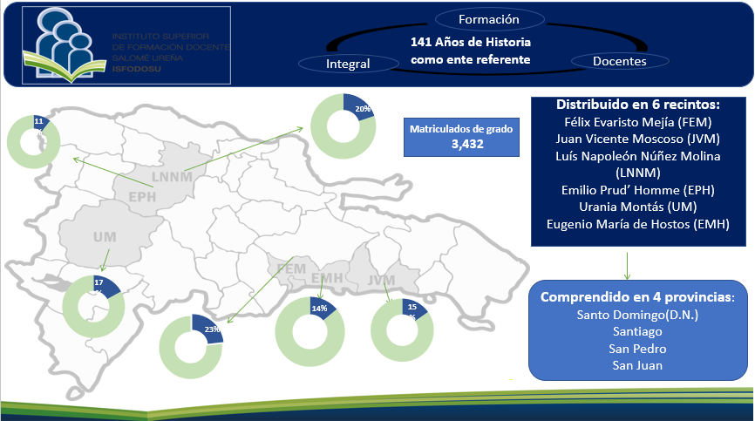

Cantidad de estudiantes por sexo según plan de estudio:

La matrícula de estudiantes de grado con respecto al genero corresponde a un 42% del sexo masculino y un 58% del sexo femenino.
Licenciatura | Género Femenino | Género  Masculino
Educación Física | 217 | 651
Educación Primaria 2do Ciclo | 501 | 238
Matemática Orientada a la educación secundaria | 278 | 217
Biología Orientada a la Educación secundaria | 281 | 163
Lengua Española y Literatura | 262 | 67
Educación Inicial | 225 | 24
Educación Primaria 1er Ciclo | 103 | 15
Ciencias Sociales orientada educación secundaria | 122 | 64
Educación Básica/ Segundo Ciclo: Matemática y Ciencias de la Naturaleza | 1 | 1
Educación Básica/ Segundo Ciclo: Lengua Española y Ciencias Naturales | 1 | 0
Educación Básica | 1 | 0
TOTAL | 1,992 | 1,440

Recinto | 2022-01 | 2022-2 | 2022-3 |  | Total anual
Félix Evaristo Mejía | 84 | 36 | 51 |  | 171
Luis Napoleón Núñez Molina | 50 | 28 | 55 |  | 133
Urania Montás | 79 | 36 | 42 |  | 157
Juan Vicente Moscoso | 65 | 15 | 72 |  | 152
Eugenio María de Hostos | 42 | 32 | 46 |  | 120
Emilio Prud Homme | 35 | 14 | 21 |  | 70
Total nuevo ingreso | 355 | 161 | 287 |  | 803
En el presente año el instituto tuvo un ingreso de 803 nuevos estudiantes, distribuidos en los diferentes recintos:

Con respecto la matricula por genero, el sexo femenino representa un 64% comparado con el sexo masculino de un 36%.

Se realizó el diseño y validación de los dos instrumentos aprobados por el MESCyT para completar el proceso de admisión a la carrera de Educación Artística: prueba de actitud y destrezas en Arte y el cuestionario de la entrevista.
Diseño y validación de los dos instrumentos aprobados por el MESCyT para completar el proceso de admisión a la carrera de Educación Artística: prueba de actitud y destrezas en Arte y el cuestionario de la entrevista, en los recintos Luis Napoleón Núñez Molina, Emilio Prud Homme y Eugenio María de Hostos se hizo el proceso de reclutar estudiantes. Estos iniciaran las docencias en el cuatrimestre enero abril 2023.
Se contrató a cinco consultores externos para el desarrollo de la evaluación de tres planes de estudios del ISFODOSU previo al proceso de evaluación: Educación Inicial, Primaria Primer Ciclo y Primaria Segundo Ciclo. Este conyevo 3 fases: la primera el analisis documental de los tres planes de estudio, la segunda: la evaluación de la muestra de clase en cinco recintos y la tercera: la evaluación de la muestra de las prácticas docentes en las escuelas correspondientes a cinco recintos.
El objetivo es evaluar la implementación de los 3 planes de estudios del nivel de grado, en cumplimiento con los estandares calidad internacional, que garantice la calidad de los aprendizajes de los estudiantes.

Programas de Postgrado

En el presente año el ISFODOSU cuenta con 180 estudiantes de maestría y 94 estudiantes de especialidades, distribuidos en 7 planes de estudio, ofertados en virtual y presencial.

Maestría y/o Especialidad | Matriculados
Maestría en Elearning, Nuevas Tecnologías para la Formación Online | 65
Especialidad en Educación Inicial | 30
Maestría en Educación Física Integral | 31
Maestría en Lengua Española y Literatura | 25
Maestría en Matemática Superior orientada a Educación Secundaria | 33
Maestría en Biología orientada a la Enseñaza e Investigación | 26
Especialidad en Educación Ambiental | 64
TOTAL | 274

En lo que va de año se han desarrollado los siguientes programas de educación permanente en los diferentes recintos de la institución, con una participación de alrederdor de 657 matriculados.

- Diplomado en Lectoescritura Emergente e Inicial
- Diplomado en Evaluación de los Aprendizajes bajo el enfoque por competencias
- Diplomado en Ciencias Sociales
- Diplomado en la Enseñanza Innovadoras de las Ciencias de la Naturaleza
- Diplomado en Deporte Escolar
- Diplomado en Matemática con énfasis en el Cálculo Referencial
- Diplomado en Neuropsicología e Intervención Neuro- psicopedagógica
- Diplomado en Competencias Docentes para la Enseñanza de la Lectura y la Escritura (Primer Ciclo Nivel Primario)
- Diplomado Desarrollo Curricular por Competencias Enfocado a la Educación Física
- Diplomado en Geografía de la República Dominicana en el siglo XXI
- Diplomado para asesores de Trabajos Final de Maestrías

Durante este año se finalizó el trabajo de diseño del programa del Doctorado Conjunto en Biología entre el Instituto Tecnológico de Santo Domingo INTEC, Universidad ISA y el ISFODOSU.
Se ha avanzado, entre los técnicos seleccionados por cada institución en el diseño del Doctorado en Educación, entre el INTEC, Universidad ISA, UNPHU y el ISFODOSU.
El instituto es el órgano coordinador del Programa Nacional de Inducción del Ministerio de Educación, que apoyará a 22,846 nuevos maestros que ingresaron de manera provisional a impartir docencia en el año escolar 2022-2023. Para el desarrollo de este programa se diseñaron y virtualizaron 5 módulos formativos y se implementó una plataforma de teleformación que será utilizada para la capacitación en modalidad hibrida dirigida a los docentes principiantes, a 1,200 formadores de las distintas universidades y los 4,500 tutores que participaran en el desarrollo del programa. Este proceso de desarrolla en coordinación con el Viceministerio de Acreditación y Certificación, el Instituto Nacional de Formación y Capacitación del Magisterio (INAFOCAM), INICIA Educación a través del Instituto 512.
Elaboración y aprobación por la Junta de Directores del Reglamento para el Otorgamiento de Becas Docentes. Este reglamento tiene por objetivo regular y establecer tanto los lineamientos generales, como los pasos necesarios para tramitar las solicitudes de becas docentes del ISFODOSU, con el propósito de cursar programas de formación continua o postgrado. Asimismo, establece las condiciones para el mantenimiento o cancelación de las becas.

Investigación Académica

El ISFODOSU tiene como objetivo realizar diagnósticos, investigaciones y estudios de necesidades, cuyos resultados contribuyen a orientar adecuadamente la formación docente, además desarrollar las capacidades de investigación de nuestros docentes a través del apoyo y el acompañamiento en los distintos procesos de elaboración y publicación de las investigaciones.
Los principales logros este año en investigación son los siguientes:
- 8 proyectos de investigación aprobados.
- 27 Grupos de investigación funcionando.
- 20 docentes beneficiados en programas de incentivo a la investigación.
- 198 semilleristas y/o egresados que participan en proyectos de investigación.
- 40 publicaciones de docentes y/o estudiantes del ISFODOSU en editoriales externas.
- 7 volúmenes publicados de Revista Caribeña de Investigación Educativa (RECIE).
- 34 publicaciones en revistas indexadas.
- 4 libros publicados

El ISFODOSU ha coordinado el paquete 3 del proyecto Evaluación de la Formación del Profesorado en América Latina y Caribe, garantía de la calidad de los títulos de educación (ECALFOR). El proyecto Ecalfor está conformado por 19 instituciones latinoamericanas y europeas y es financiado por la Comisión Europea en 2020, a través del programa Erasmus+ Cooperation for Innovation and the Exchange of Good Practices, Action Capacity Building in Higher Education.

Se llevó a cabo el 3er. Congreso Caribeño de Investigación Educativa (CCIE) los días 9, 10 y 11 de noviembre. En este evento se recibieron 320 trabajos y solamente se aprobaron 135 trabajos para ser presentados como ponencias. Finalmente se aprobaron 59 trabajos para ser incluidos en el libro de actas del congreso.

Programas de extensión.

El Programa de Formación en Gestión de Organizaciones Educativas tiene como objetivo formar una nueva generación de gerentes de organizaciones escolares altamente efectivos, sobre la base del desarrollo de las competencias esenciales para la gestión escolar; fundamentalmente, las competencias de liderazgo escolar, la integridad, el pensamiento sistémico, la comunicación, la orientación al aprendizaje continuo, la empatía y la sensibilidad en las relaciones interpersonales, cuya meta propuesta es formar al menos 4,000 gestores de organizaciones educativas, como Directores de centros educativos, Directores Regionales, Directores de Distrito, Técnico Distrital de Gestión, y Coordinador Pedagógico. Actualmente cuenta con 337 participantes.
Por solicitud del Ministerio de Educación, hemos iniciado el diseño e implementación de un Diplomado en Liderazgo Pedagógico para 858 directores que fueron seleccionados en el concurso de oposición del 2022 y se ha planificado el inicio de un grupo de 500 directores de la zona fronteriza para que se unan al mencionado Diplomado en enero 2023.
Este año el ISFODOSU, continuo en la segunda etapa de la Estrategia de Formación Continua Centrada en la Escuela (EFCCE), que da seguimiento a las formaciones implementadas en el periodo 2017-2020. En tal sentido, concluyó en un 100% el desarrollo de los siguientes diplomados:
- Diplomado en Alfabetización Inicial en Lengua Española (152 Docentes formados del Primer Ciclo del Nivel Primario)
- Diplomado de Alfabetización Inicial en Matemática (150 docentes formados del Primer Ciclo del Nivel Primario)
- Diplomado en Acompañamiento y Gestión para Supervisores Líderes (73 impactados)
- Curso-Taller Planes de Mejora (91 actores impactados)
En adición a estas formaciones se desarrollaron los siguientes procesos formativos:
- Curso-Taller Identidad y Democracia,
- Taller sobre Redacción de Informe,
- Animación a la Lectura, Jornada de Inducción, para la aplicación de prueba,
- Jornada de Inducción, sobre Acompañamiento en la práctica, Curso Propedéutico sobre Manejo y Uso de Herramientas Digitales,

- Jornada de Inducción a la Organización y Digitación de las Pruebas de Lengua Española y Matemática, en 1ero., 2do. y 3ero, aplicadas en los distritos 02-03. 02-05 y 02-06,
- Aplicación de encuesta de impacto de medio término
- Sistematización de los diarios reflexivos, sistematización de las acciones del proyecto y Acto de Investidura.
Estos diplomados fueron impartidos en modalidad persencial. Los participantes estaban distribuidos entre docentes,coordinadores pedagógicos, técnicos distritales, técnicos regionales, directores de centro y subdirector de centro.
Durante todo el año, se pusieron en marcha 9 proyectos de extensión, 2 a nivel nacional y 7 en los diferentes recintos, impactando 1,611 personas de la comunidad educativa.
- Proyecto Displina Positiva
- Proyecto Ruedas Vinculantes
- Proyecto “Campamento Divertido”
- Proyecto “Innovación en el proceso de enseñanza-aprendizaje”
- 2da cohorte Proyecto “Sites Educativos”
- Proyecto “La lectura como cultura en la educación (Club de Lectura)
- 1ra y 2da cohorte Proyecto “Menos plásticos, más vida”
- Proyecto “Cambia tu Vida, Cambia tu Escuela, a través de un Estilo Saludable”

Egresados

En el presente año, el total de egresados de grado asciende a 796, distribuidos en egresados de grado 717, egresados postgrado 75 y egresados de habilitación docente 4.
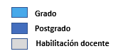

El ISFODOSU desarrolló el programa de Embajadores, proyectando la institución en las aulas de penúltimo y último grado de secundaria, atrayendo futuros docentes de calidad a las filas de la institución. En la actualidad el programa cuenta con 78 egresados participando en el proyecto.

Se realizaron dos talleres de Desarrollo de Competencias docentes (preparación para el concurso de oposición docente) con la participación de 63 egresados a nivel nacional.
Egresados por mérito académico:
Egresados
796
Magna Cum Laude
264
Summa Cum Laude
85
Cum Laude
138
Sin honores
309

Egresados por géneros, según recintos:

IV. RESULTADOS ÁREAS TRANSVERSALES Y DE APOYO

4.1 Desempeño área administrativa y Financiera

El desempeño financiero recoge un recuento de las partidas más importantes de los Estados financieros y de las disponibilidades presupuestarias. En cuanto a la ejecución presupuestaria podemos señalar que, la asignación presupuestaria aprobada para el año 2022, en nuestra institución, fue de RD$2,707,281,872.00 (dos mil setecientos siete millones doscientos ochenta y un mil ochocientos setenta y dos) y el presupuesto modificado es de RD$2,052,630,993.49 (dos mil cincuenta y dos millones seiscientos treinta mil novecientos noventa y tres y cuarenta y nueve centavos).

Se emitieron libramientos de pago por un monto de RD$1,800,364,275.15 (mil ochocientos millones trescientos sesenta y cuatro mil doscientos setenta y cinco y quince centavos), equivalente a un 87.7 % del presupuesto vigente al 12 de Diciembre de 2022, para cubrir compromisos de pago por concepto de remuneraciones y contribuciones, contratación de servicios, materiales y suministros, transferencias corrientes, bienes, intangibles y obras, requeridos para el buen funcionamiento de la institución.
Se proyecta una ejecución del gasto al 31 de diciembre de RD$1,917,202,788.52 (mil novecientos diecisiete millones doscientos dos mil setecientos ochenta y ocho y cincuenta y dos centavos) equivalente a un 93.4% del presupuesto.

Objeto del Gasto | Asignación presupuestaria 2022 (RD$) | Presupuesto Modificado 2022 (RD$) | Ejecución 2022 al 12 de diciembre (RD$) | % Desempeño Financiero | Ejecución 2022 al 31 de diciembre (RD$) | % Desempeño Financiero al 31 de diciembre
1 | 2 | 3 | 4 | 5 = 4/3 | 6= 4+Proyección | 8 = 6/3
2.1-REMUNERACIONES Y CONTRIBUCIONES | 1,288,418,196.00 | 1,261,618,196.00 | 1,142,668,482.48 | 90.57% | 1,222,668,482.48 | 96.91%
2.2-CONTRATACIÓN DE SERVICIOS | 597,113,411.00 | 376,722,591.23 | 312,620,975.79 | 82.98% | 335,720,319.79 | 89.12%
2.3-MATERIALES Y SUMINISTROS | 193,429,066.00 | 144,373,007.26 | 100,126,656.98 | 69.35% | 113,545,826.35 | 78.65%
2.4-TRANSFERENCIAS CORRIENTES | 220,150,000.00 | 170,050,000.00 | 165,210,475.00 | 97.15% | 165,230,475.00 | 97.17%
2.6-BIENES MUEBLES, INMUEBLES E INTANGIBLES | 233,171,199.00 | 77,011,199.00 | 58,228,858.90 | 75.61% | 58,528,858.90 | 76.00%
2.7-OBRAS | 175,000,000.00 | 22,856,000.00 | 21,508,826.00 | 94.11% | 21,508,826.00 | 94.11%
Total Ejecutado | 2,707,281,872.00 | 2,052,630,993.49 | 1,800,364,275.15 | 87.7% | 1,917,202,788.52 | 93.4%
Fuente: Sistema Integrado de Gestión Financiera (SIGEF).

La distribución de estos fondos se hizo en base a las necesidades de la institución, con criterio de eficiencia y equidad.

En cumplimiento al Decreto 92-16, que establece el Reglamento de aplicación de la Ley 311-14 sobre Declaración Jurada de Patrimonio, en el Portal de Transparencia se encuentran las declaraciones juradas de los funcionarios de las áreas específicas exigidas en dicho reglamento.

Durante el año 2022, trabajamos los procesos de compras en el Portal Transaccional del Sistema de Compras y Contrataciones (SNCCP), en cumplimiento con la Ley No.340-06, de Compras y Contrataciones de Bienes, Servicios, Obras y Concesiones.

Para el trimestre julio - septiembre del 2022, obtuvimos una puntuación 97.42 puntos en el SISCOMPRAS, para el trimestre actual el desempeño no ha sido medido y este indicador será publicado en enero 2023.

De los 257 procesos de compras publicados al 5 de diciembre, se han adjudicado 176, lo cual representa 68.48%, por lo que los 81 procesos restantes poseen el estatus de publicado, cancelado, desierto y /o en evaluación de ofertas.

4.2 Desempeño de los Recursos Humanos

El ISFODOSU cuenta con un total de 1,436 personal de apoyo administrativo distribuidos entre rectoría y los seis recintos.

Personal Administrativo Por Recintos
El 53% corresponde al género femenino y el 47% al género masculino.

Tipo de empleado | Cantidad
Contrato | 523
Eventual | 30
Fijo | 839
Militar | 32
Probatorio-fijo | 12

Actualmente el ISFODOSU cuenta con 599 docentes distribuidos en los 6 recintos.

5.7 es la razón estudiante por la cantidad alumnos por docente a nivel general.

El Sistema de Monitoreo de la Administración Pública (SISMAP) mide el desempeño de la Gestión de los Recursos Humanos en las Instituciones públicas, así como la Gestión de la Calidad y Servicio.
El ISFODOSU en el año en curso logro un resultado de 86.73 %en la evaluación del tercer trimestre.

Indicador |  | Valor % | Comentario
01 Gestión de Calidad y Servicios | 01.1 Autodiagnóstico CAF | 100
 | 01.2 Plan de Mejora Modelo CAF | 60
 | 01.3 Estandarización de Procesos | 70
 | 01.4 Carta Compromiso al Ciudadano | 59
 | 01.5 Transparencia en las informaciones de Servicios y funcionarios | 100
 | 01.6 Monitoreo sobre la Calidad de los Servicios ofrecidos por la Institución | 100
 | 01.7 Índice de Satisfacción Ciudadana | 93
02 Organización de la función de Recursos Humanos | 02.1 Nivel de Administración del Sistema de Carrera Administrativa | 84
03 Planificación de Recursos Humanos | 03.1 Planificación de RR.HH. | 100
04 Organización del trabajo | 04.1 Estructura Organizativa | 100
 | 04.2 Manual de Organización y Funciones | 100
 | 04.3 Manual de Cargos Elaborado | 80
05 Gestión del Empleo | 05.1 Concursos Públicos | 100
 | 05.2 Sistema de Administración de Servidores Públicos (SASP) | 100
06 Gestión de las compensaciones y beneficios | 06.1 Escala Salarial Aprobada | 80
07 Gestión del rendimiento | 07.1 Gestión de Acuerdos de Desempeño | 100
 | 07.2 Evaluación del Desempeño por Resultados y Competencias | 99
08 Gestión del desarrollo | 08.1 Plan de Capacitación | 98
09 Gestión de las relaciones laborales y sociales | 09.1 Asociación de Servidores Públicos | 0 | Se está trabajando en la creación de la asociación
 | 09.2 Subsistema de Relaciones Laborales | 100
 | 09.03 Institucionalización del Régimen Ético y Disciplinario de los Servidores Públicos en el 100% del personal. | 100
 | 09.4 Implementación del Sistema de Seguridad y Salud en el Trabajo en la Administración Pública | 90
 | 09.5 Encuesta de Clima Laboral | 100
Fuente: SISMAP

4.3 Desempeño de la Tecnología

Al corte de diciembre 2022, en la medición del indicador ITICGE sobre el Uso de TIC y Gobierno electrónico, gestionado por la OGTIC, el resultado fue de un 72.40 % de cumplimiento encontrándonos en la posición 100 de 326.

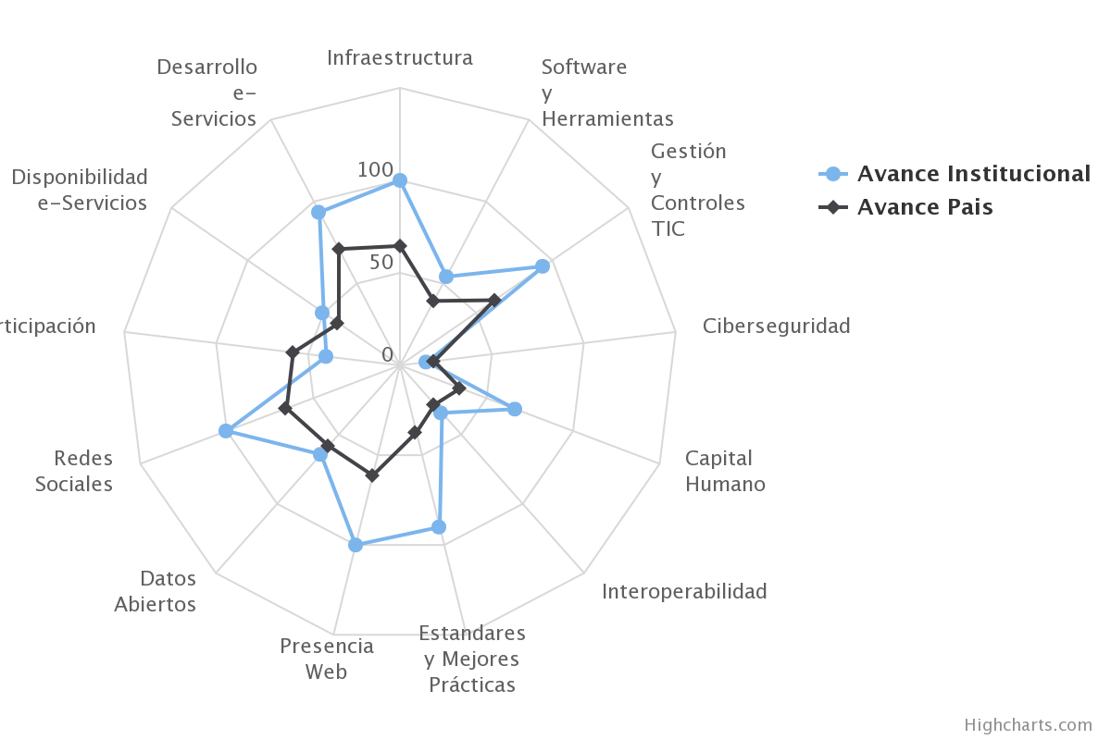

Certificaciones activas a la fecha:
- A3 Norma sobre publicación de Datos abiertos del Gobierno Dominicano
- A2 Norma para el desarrollo de y gestión de medios web del Estado Dominicano

Este año se lanzó el servicio de Mesa de Ayuda Institucional, que permite la tramitación de cualquier tipo de requerimiento para el área de TI a través de un correo electrónico, lo cual genera un tique que permite dar respuesta y seguimiento a la solicitud, hasta su conclusión. Esta herramienta es un software de código abierto, por lo cual no se requiere el pago de licencia de uso, generando un ahorro a la institución con respecto a compras de licencias.

4.4 Desempeño del Sistema de Planificación y Desarrollo Institucional

Se ha elaborado y aprobado el POA 2023 con un presupuesto de dos mil setecientos siete millones doscientos ochenta y un mil ochocientos setenta y dos (RD$ 2,707,281,872.00)
Se ha realizado el monitoreo y seguimiento para garantizar el cumplimiento del POA 2022 trimestralmente. Para la efectividad de este proceso, se ha diseñado a lo interno de la institución la digitalización de la reportería para el POA 2023 en Office 365, con las herramientas disponibles y sin costo.
Actualmente se está trabajando en la estructura organizacional. Se presentó una propuesta a la rectora y se está trabajando en la versión final para enviar a aprobación.

- Resultado de las Normas Básicas de Control Interno (NOBACI)

Actualmente contamos con un avance de 74.37 %, conforme se indica en el reporte de la Contraloría a diciembre 2022. Adicionalmente, indicamos el estatus de los requerimientos del proyecto NOBACI
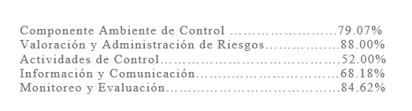

El Marco Común de Evaluación (CAF) constituye una herramienta de gestión de calidad total, la autoevaluación obligatoria mediante el Decreto 211-10 fue remitida de manera oportuna y posteriormente el Plan de Mejora, el cual se está trabajando con un equipo multidisciplinario.

Política de Calidad
“El ISFODOSU, como institución de educación superior, de carácter estatal y de servicio público, está comprometido con la formación integral de docentes de excelencia con las competencias demandadas por el sistema educativo dominicano, mediante una gestión transparente, eficiente, con un talento humano comprometido con el mejoramiento continuo de los servicios ofrecidos”

Objetivos de Calidad.
- Incrementar el nivel de satisfacción de nuestros egresados y demás grupos de interés
- Asegurar que nuestros egresados cumplan con el perfil requerido por el sistema educativo
- Incrementar las investigaciones y los programas de extensión que impacten la sociedad dominicana.

El Instituto Superior de Formación Docente Salomé Ureña, tiene como una de sus principales metas promover la excelencia en los programas de formación docente mediante la acreditación de todos los programas orientados a la formación de maestros.
Durante el presente año se aprobó la Política Valoración y Administración del Riesgo, VAR, en la Junta de Directores, a fin de definir las pautas para la identificación y evaluación de los riesgos institucionales, su valoración y administración.
Se elaboró la Encuesta de Satisfacción Estudiantil, que tiene como objetivo evaluar la efectividad de las acciones tomadas fruto de la evaluación del cuatrimestre pasado, determinar el grado de satisfacción estudiantil e identificar oportunidades de mejora y áreas que requieren atención para cada uno de los recintos del ISFODOSU en búsqueda de incrementar el grado de satisfacción estudiantil.
Se realizó la revisión de la política de reconocimiento estudiantil y estamos a la espera de aprobación por la Junta de Directores, esta tiene como objetivo establecer y regular el proceso de selección y entrega de distinciones a los estudiantes de grado de ISFODOSU.
Se ejecutó el plan de sensibilización del Sistema de Gestión de Calidad con enfoque en el Gestor Documental. Se revisó la política de carnetización, la misma se encuentra en el Departamento de publicaciones, se revisó y actualizó la ficha de proceso de Planificación y se revisó la primera versión de la política de planificación; de igual manera, los procedimientos de PEI y POA.

4.5 Desempeño del área de comunicaciones.

En este año 2022, el Departamento de Comunicación y Relaciones Públicas de ISFODOSU logró mantener la constancia y de la presencia institucional en los medios externos y en los canales de Comunicación Interna, según las actividades y demandas de las áreas de la academia.
Con un total de 205 notas elaboradas, las cuales fueron colocadas en nuestros boletines, a lo largo del 2022. De este total, 94 notas informativas fueron compartidas en los medios de comunicación con incidencia nacional y regional, manteniendo la presencia de ISFODOSU en los espacios de opinión pública.
Durante todo el 2022, fueron celebradas 24 actividades de alto impacto, celebradas en Rectoría y todos sus recintos, de las cuales obtuvimos apoyo significativo de los medios.
Logramos la meta de elaborar y publicar 47 boletines de ISFODOSU al Día. También hemos elaborado los 2 Boletines de Egresados propuestos para este año 2022.

V. SERVICIO AL CIUDADANO Y TRANSPARENCIA INSTITUCIONAL

5.1 Nivel de satisfacción con el servicio

El ISFODOSU implementó la evaluación de la Calidad de los servicios que ofrece, en vista de lo establecido en la resolución No.03-2019 emitida por el Ministerio de Administración Pública (MAP) que establece el proceso para la realización de la Encuesta de Satisfacción Ciudadana que los órganos y entes que conforman la administración Pública.
Las dimensiones contenidas en esta encuesta son: Elementos tangibles, eficacia y/o confiabilidad, capacidad de respuesta, profesionalidad/confianza del personal, y empatía/accesibilidad.
El 93% de los encuestados otorgaron una valoración mayor a 8 de 10 en el grado de satisfacción general con el servicio ofrecido.

5.2 Nivel de cumplimiento acceso a la información

Durante el año 2022 la Oficina de Acceso a la información pública (OAI) del ISFODOSU, recibió un total de 10 solicitudes de información a través del Portal Único de Solicitud de Acceso a la Información Pública (SAIP). Todas las solicitudes fueron atendidas dentro del plazo de 15 días hábiles que se establece en el artículo 8 de la Ley General de Libre Acceso a la Información Pública, Ley No. 200-04.

Trimestre | Cantidad
Enero-marzo | 3
Abril-Junio | 5
Julio-septiembre | 1
Octubre-diciembre | 1
TOTAL | 10

5.3 Resultado Sistema de quejas, reclamos y sugerencias

En el año 2022, el ISFODOSU recibió 1 quejas, 0 denuncias y 3 reclamaciones a través del Portal 311, disponible al público en general.
Trimestre | Quejas | Reclamaciones | Sugerencias
Enero-Marzo | 0 | 0 | 0
Abril-Junio | 0 | 1 | 0
Julio-Septiembre | 1 | 1 | 0
Octubre-Diciembre | 0 | 1 | 0
TOTAL | 1 | 3 | 0

5.4 Resultado mediciones del portal de transparencia

La Institución ha cumplido todo el año con la publicación en el portal de Transparencia, con las informaciones requeridas a las instituciones públicas, de las cuales, la Dirección General de ética e integridad Gubernamental (DIGEIG), ha evaluado hasta el momento el periodo enero – septiembre 2022, obteniendo una calificación promedio de 97%. Los meses octubre, noviembre y diciembre están pendientes de resultados.

Enero | 96.25
Febrero | 95.25
Marzo | 93.25
Abril | 93.25
Mayo | 99.95
Junio | 96.95
Julio | 97.5
Agosto | 98.45
Septiembre | 98.45

VII. ANEXOS

- Ejecución Presupuestaria por objeto del gasto al 12 de diciembre vs proyección al 31 de diciembre 2022
Objeto del Gasto | Asignación presupuestaria 2022 (RD$) |  | Presupuesto Modificado  2022 (RD$) | Ejecución 2022 al 12 de diciembre (RD$) | % Desempeño Financiero | Ejecución 2022 al 31 de diciembre (RD$) | % Desempeño Financiero al 31 de diciembre
1 | 2 |  | 3 | 4 | 5 = 4/3 | 6= 4+Proyección | 8 = 6/3
2.1-Remuneraciones y contribuciones | 1,288,418,196.00 |  | 1,261,618,196.00 | 1,142,668,482.48 | 90.57% | 1,222,668,482.48 | 96.91%
2.2-Contratación de servicios | 597,113,411.00 |  | 376,722,591.23 | 312,620,975.79 | 82.98% | 335,720,319.79 | 89.12%
2.3-Materiales y suministros | 193,429,066.00 |  | 144,373,007.26 | 100,126,656.98 | 69.35% | 113,545,826.35 | 78.65%
2.4-Transferencias corrientes | 220,150,000.00 |  | 170,050,000.00 | 165,210,475.00 | 97.15% | 165,230,475.00 | 97.17%
2.6-Bienes muebles, inmuebles e intangibles | 233,171,199.00 |  | 77,011,199.00 | 58,228,858.90 | 75.61% | 58,528,858.90 | 76.00%
2.7-Obras | 175,000,000.00 |  | 22,856,000.00 | 21,508,826.00 | 94.11% | 21,508,826.00 | 94.11%
Total Ejecutado | 2,707,281,872.00 |  | 2,052,630,993.49 | 1,800,364,275.15 | 87.7% | 1,917,202,788.52 | 93.4%
Fuente: Sistema Integrado de Gestión Financiera (SIGEF).

b) Ejecución presupuestaria por Estructura Programática al 12 de diciembre 2022
Estructura Programática | Asignación presupuestaria 2022 (RD$) | Presupuesto Modificado 2022 (RD$) |  | Ejecución 2022 al 12 de diciembre (RD$) |  | % Desempeño Financiero
1 | 2 | 3 |  | 5 |  | 6=5/3
18.00.0005 -Investigaciones del Sistema Educativo Dominicano Desarrolladas | 27,082,173.0 | 19,361,844.0 |  | 13,480,643.1 |  | 69.6%
18.00.0006 -Formación continua centrada en la escuela (EFCCE) implementada | 20,000,000.0 | 23,365,983.0 |  | 23,365,982.7 |  | 100.0%
18.00.0007 -Servicios de formación de directivos y coordinadores de escuela | 61,912,315.0 | 54,304,304.7 |  | 49,480,713.6 |  | 91.1%
18.00.0008 -Profesionales cursando programas de especialidades y maestrías | 77,150,605.0 | 60,320,605.0 |  | 51,508,963.2 |  | 85.4%
18.01.0001 -Dirección y Coordinación Superior en Educación | 1,284,097,984.0 | 878,081,562.0 |  | 746,261,319.2 |  | 85.0%
18.03.0003 -Servicios de formación de docentes de excelencia | 1,214,876,293.0 | 1,005,871,534.8 |  | 907,936,174.6 |  | 90.3%
18.04.0001 -Comunidades aledañas a los recintos participan de los programas de extensión | 22,162,502.0 | 11,325,160.0 |  | 8,330,478.8 |  | 73.6%
Presupuesto total | 2,707,281,872.0 | 2,052,630,993.5 |  | 1,800,364,275.2 |  | 87.7%
Fuente: Sistema Integrado de Gestión Financiera (SIGEF).
El porcentaje de Ejecución presupuestaria proyectado al 31 de diciembre 2022 es de un 93.4%
La Dirección de Presupuesto (DIGEPRESS) aún no ha enviado los resultados del Indicador de Gestión Presupuestaria (ICG) a octubre – diciembre, 2022. Sin embargo, el porcentaje obtenido a julio - septiembre es de 87%.

Plan de Compras.
RESUMEN DEL PLAN DE COMPRAS
DATOS DE CABECERA PACC
Monto estimado total | $395,286,903.21
Monto total contratado
Cantidad de procesos registrados | 269
Capítulo | 0206
Subcapítulo | 01
Unidad ejecutora | 0008
Unidad de compra | Instituto de Formación Docente Salomé Ureña
Año fiscal | 2022
Fecha aprobación
MONTOS ESTIMADOS SEGÚN OBJETO DE CONTRATACIÓN
Bienes | $202,081,479.38
Obras | $60,000,000.00
Servicios | $128,205,423.83
Servicios: consultoría | $5,000,000.00
Servicios: consultoría basada en la calidad de los servicios | N/A
MONTOS ESTIMADOS SEGÚN CLASIFICACIÓN MIPYMES
MiPymes | $68,597,582.46
MiPymes mujer | 0
No MiPymes | $326,689,320.75
MONTOS ESTIMADOS SEGÚN TIPO DE PROCEDIMIENTO
Compras por debajo del umbral | $4,382,306.30
Compra menor | $129,491,325.42
Comparación de precios | 125,467,271.49
Licitación pública | $133,266,000.00
Licitación pública internacional | N/A
Licitación restringida | N/A
Sorteo de obras | N/A
Excepción - bienes o servicios con exclusividad | $1,800,000.00
Excepción - construcción, instalación o adquisición de oficinas para el servicio exterior | N/A
Excepción - contratación de publicidad a través de medios de comunicación social | $880,000.00
Excepción - obras científicas, técnicas, artísticas, o restauración de monumentos históricos | N/A
Excepción - proveedor único | N/A
Excepción - rescisión de contratos cuya terminación no exceda el 40 % del monto total del proyecto, obra o servicio | N/A
Compra y contratación de combustible | 0
Fuente: Instituto de Formación Docente Salomé Ureña.

